Tři měsíce ve Valencii,
příliš dlouhá nebo naopak příliš krátká zkušenost?
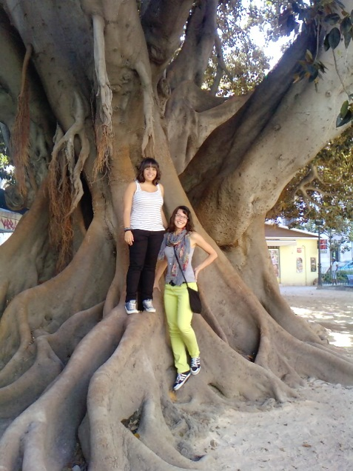Jednoho všedního školního dne si Vás zavolají páni profesoři do sborovny školy a oznámí Vám, že 11. prosince 2011 odlétáte na studijní pobyt do třetího největšího města Španělska, do prosluněné Valencie, na dobu tří měsíců. Byli jsme čtyři, co tam zůstali sedět s otevřenou pusou, nejen díky překvapení, že jsme byli vybráni, ale také kvůli (přiznejme si to) troše strachu z nadcházejících příprav a vůbec průběhu pobytu samotného. Nakonec jsme však všechny dokumenty včas odevzdali a na kufr napsali správnou adresu.
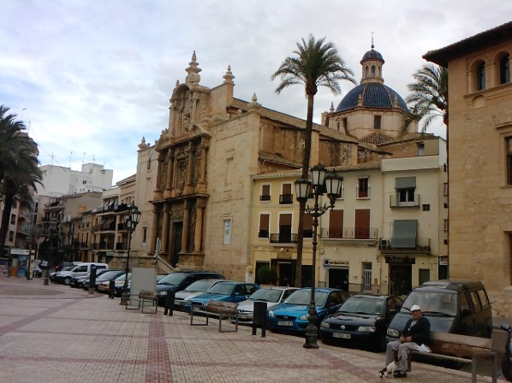Odpověď na tuto otázku se zdála býti zpočátku velmi jasná, avšak časem jsme přicházeli k různým jejím podobám. Já osobně jsem před odjezdem velmi přemýšlela hlavně nad soužití s rodinou, u které mám strávit tuto část roku. Ovšem když jsme dorazili celí unavení cestou, ale také natěšení na letiště a viděli jsme kolik přívětivých lidí nás přišlo přivítat, hned jsme na veškeré obavy zapomněli. Španělské rodiny se nás rychle ujaly a brzy nás přijali jako své vlastní. Prvních dojmů bylo mnoho, ale pojďme se přesunout k tomu hlavnímu - proč jsme tady vlastně byli? Našim posláním bylo pochopit kulturu, myšlení a zdokonalit se v jazyce místních lidí. Pokud to mohu zpětně zhodnotit, tak si myslím, že všechny tři body jsme zvládli velmi dobře. Po dobu tohoto pobytu jsem si uvědomila mnoho věcí a mnoho jsem se jich naučila. Když jste totiž celý den odkázáni jen sami na sebe, tak musíte sami vyřešit všechny problémy, které nastanou. Celý den jsem byla nucena mluvit španělsky a tak se učit nová slovíčka a zdokonalovat se v jazyce. Jelikož jste pořád v kontaktu s místními lidmi jak ve škole, tak hlavně ve městě. Myslím si ale, že jsem zde nezlepšila jen španělštinu, ale také anglický jazyk. Jak je známo Španělé jsou velmi přátelští a rychle se seznamují s úplně cizími lidmi. Někdy jen někoho potkáte na ulici, zapovídáte se, a i když skoro nevíte, jak se ten dotyčný jmenuje, strávíte tam s ním půl hodinky, jen tak klábosením o počasí ani nemrknete. I to je však dobré pro rozvoj osobnosti, jelikož tímto způsobem se rychle naučíte oslovovat lidi, což se vám může hravě hodit třeba v budoucích pracovních poměrech. Mým velkým poznáním byl fakt přístupu studentů z mé třídy ke svému vlastnímu vzdělání. Možná byste řekli, že kluk v šestnácti letech přemýšlí jen nad počítačovými hrami, nebo nad příjemně stráveným odpolednem se svými kamarády. Jenže tady je tento věk pro adolescenty velmi důležitý, protože se již připravují na budoucí studium na univerzitě, anebo se snaží získat práci. Mladí lidé tak věnují mnohem více času škole a zodpovědnosti nad svým rozvojem.
Zpočátku pobytu bylo pro mě velmi náročné navyknout si na zdejší životní styl, ale časem si na pozdější vstávání, odpolední siesty a dlouhé večery rychle zvyknete. Také mi velmi scházela rodina a mí známí a měla jsem strach, že to bez nich tak dlouho nevydržím, ale abych řekla pravdu teď se mi zdá, že jsem tu byla pár dní a vlastně se mi domů vůbec nechce. Velmi jsme si to tu všichni čtyři užili a určitě budeme na Valencii vzpomínat v dobrém. S mojí španělskou rodinou jsme již domluvení na další návštěvě a já se už nemůžu dočkat, protože vždycky zůstanou mojí druhou rodinou, na kterou nikdy nezapomenu. Vždycky při mně stáli a za to jsem jim velmi vděčná.
Tak co myslíte? Jeli byste také na tříměsíční stáž do zahraničí?
(Kateřina Drdová)

